La Comunicación póster: “La lactancia materna en Gemelos prematuros” publicada en 2017 en el I Congreso Internacional de Innovación e investigación en el ámbito de la salud, en el que se presentó con el siguiente formato:
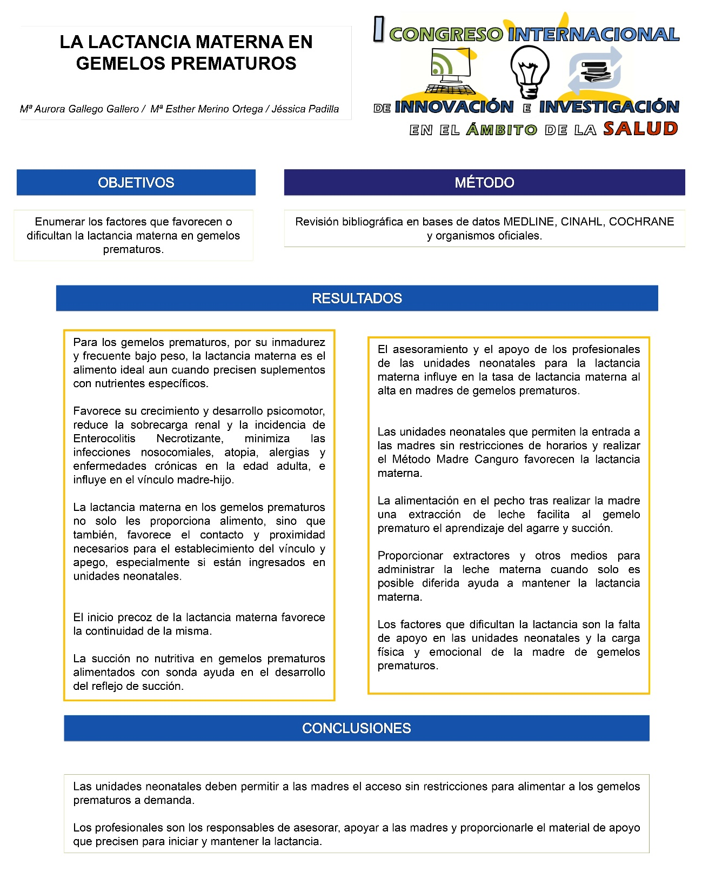

Como se puede observar en la comunicación poster se describe como se realizó la revisión sistemática que fue una búsqueda bibliográfica en las principales bases de datos como: Medline, Embase, Scielo, Cuiden, Pubmed, Lilacs, Cochrane. Se utilizaron las palabras clave: Lactancia, Prematuro, Neonatal Intensive Care Unit, Breastfeeding.

De los artículos encontrados se seleccionaron los más recientes, los que describían los beneficios de la lactancia materna exclusiva en prematuros, los que analizaban los efectos del amamantamiento en gemelos prematuros y especialmente en aquellos ingresados en unidades neonatales. Se seleccionaron artículos en los que se exponían las dificultades de las madres de prematuros para amamantarlos, aquellos en los que se evaluaban las intervenciones enfermeras más eficaces para apoyar, asesorar e informar a las madres en esta situación y especialmente en puerperio inmediato. Se seleccionaron los artículos que no tuvieran ningún conflicto ético ni de intereses en su realización.
Se tuvieron en cuenta las recomendaciones de la IHAN, Asociación española de pediatria y de la Liga de la leche además de las guías de práctica clínica sobre lactancia materna y sobre atención a prematuros.
Los artículos en los que encontramos la información que respondía a los objetivos que nos planteamos y que utilizamos para elaborar nuestra revisión fueron los siguientes:

Lactancia materna en prematuros. A. Gomez Papí. BOL PEDIATR 1997; 37: 147-152

La lactancia materna como promover y apoyar la lactancia materna en la práctica pediátrica. Recomendaciones del comité de Lactancia Materna de la AEP. M. T. Hernández Aguilar, J. Aguayo Maldonado.

Lactancia materna del bebe prematuro en el hogar. Abreu, Flávia Corrêa Porto de; Marski, Bruna de Souza Lima; Custódio, Natália; Carvalho, Soraya Cirilo; Wernet, Monika. In: Texto & Contexto - Enfermagem. November 2015 24(4):968-975; Universidade Federal de Santa Catarina, Programa de Pós Graduação em Enfermagem, 2015. Language: English, Base de datos: SciELO

Comparing the weight gain of premature babies fed exclusively on breast milk (emphasising hindmilk) to that of those receiving mixed breastfeeding and those fed on human breast milk substitutes ; Comparación de la ganancia de peso de neonatos prematuros alimentados con lactancia materna exclusiva con énfasis en la fracción emulsión, lactancia mixta y sucedáneos. Velásquez-Barahona, Gloria. In: Revista de la Facultad de Medicina; Vol. 62, Núm. 1Sup (2014): Suplemento; S29-34 ; 2357-3848 ; 0120-0011; Colombia, South America: Universidad Nacional de Colombia - Sede Bogotá - Facultad de Medicina, 2014.

Continuidad de la lactancia materna de recién nacidos prematuros: revisión integrativa de la literatura. Rodrigues, Andressa Peripolli; Martins, Elaine Lutz; Trojahn, Tatiane Correa; Padoin, Stela Maris de Mello; Paula, Cristiane Cardoso de; Tronco, Caroline Sissy. In: Revista Eletrônica de Enfermagem. March 2013 15(1):253-264; Universidade Federal de Goiás, 2013. Language: Portuguese, Base de datos: SciELO

Prevalencia de lactancia materna en el recien nacido prematuro y su relación con una intervención enfermera.: Medina Lopez, Rosana. Spain, Europe: UMA Editorial, 2017

Lactancia materna en prematuros. Mayans Fernández, Estefanía. 01/01/2017

Factores sociales que influeyen en la lactancia de los prematuros recién nacidos: estudio descriptivo. Silva, Leila Rangel da; Elles, Maria Emanuele Izidro de Souza; Silva, Maíra Domingues Bernardes; Santos, Inês Maria Meneses dos; Souza, Kleyde Ventura de; Carvalho, Sheini Manhães de. In: Online Brazilian Journal of Nursing. January 2012 11(1):40-52; Escola de Enfermagem Aurora de Afonso Costa da Universidade Federal Fluminense, 2012.

Efectividad de la intervención educativa 'lactancia materna eficaz' en el conocimiento y prácticas de madres primigestas de niños prematuros, 2016. Espinoza Barrios, Luz Milagros; García Rivera, Jenny Geraldine; Huamán Longa, Rayza Giannina. In: Universidad Peruana Cayetano Heredia ; Repositorio Institucional - UPCH; Peru, South America: Universidad Peruana Cayetano Heredia, 2016.

Consejos para la lactancia materna. Rigourd, V.; Nicloux, M.; Hovanishian, S.; Giuséppi, A.; Hachem, T.; Assaf, Z.; Pichon, C.; Kermorvant, E.; Serreau, R.; Aubry, S.; Jacquemain, K.; Panard, M.; de Villepin, B.; Lapillonne, A.; Magny, J.-F.. In Tratado de Medicina. September 2015 19(3):1-11 Language: Spanish; Castilian. DOI: 10.1016/S1636-5410(15)72806-0, Base de datos: ScienceDirect

Consejería de lactancia materna en niños prematuros. Sánchez García, Sara. 01/01/2014

Efecto de la nutrición sobre el crecimiento y el neurodesarrollo en el recién nacido prematuro: revisión sistemática. Aguilar Cordero, María José; Sánchez López, Antonio Manuel; Mur Villar, N.; Hermoso Rodríguez, Enrique; Latorre García, Julio. Spain, Europe: Aula Médica; Sociedad Española de Nutrición Parenteral y Enteral (SENPE), 2015.

El abandono prematuro de la lactancia materna: incidencia, factores de riesgo y estrategias de protección, promoción y apoyo a la lactancia. Oliver-Roig, Antonio. Spain, Europe: Universidad de Alicante, 2012

Alimentación del recién nacido prematuro: lactancia materna vs. leche de fórmula. Bancos de leche. Tesis de Mendoza Vicente, Irene. 01/01/2015

Influencia del contacto precoz, nacionalidad, tipo de parto y prematuridad en la lactanciamaterna. Ana Belén Laviña Castan. In: Duazary, Vol 11, Iss 2 (2015); Web server without geographic relation, Web server without geographic relation (org): Universidad del Magdalena, 2015.

Administración de calostro orofaríngeo a recién nacidos prematuros de muy bajo peso: Consecuencias inmunológicos. Martín Álvarez, Estefanía. Spain, Europe: Universidad de Granada, 2016

Recién nacidos prematuros, evolución del peso y parámetros bioquímicos según tipo de alimentación; Hospital Universitario de Maternidad y Neonatología. Córdoba 2015. Chein, Luz Helen; Jofré, Martina Alejandra. 01/01/2017

Influencia del contacto precoz, nacionalidad, tipo de parto y prematuridad en la lactanciamaterna. Ana Belén Laviña Castan. In: Duazary, Vol 11, Iss 2 (2015); Universidad del Magdalena, 2015. Language: Spanish; Castilian, Base de datos: Directory of Open Access Journals

Alimentación en niños muy prematuros ingresados en unidades de cuidados intensivos. Casaus Mairal, Marta; Barrado Narvión, María Jesús. Spain, Europe: Universidad de Zaragoza, 2012. Language: Spanish; Castilian, Base de datos: BASE

Se descartaron artículos que no respondían a los objetivos planteados o por tratar sobre patologías de recién nacidos prematuros independientemente de la lactancia materna, los que trataban sobre el uso de nutrición enteral, el uso de probióticos.

A continuación les adjunto un breve resumen de la información obtenida de la revisión y que se presentó para la aceptación de nuestro trabajo.
